Kontaktnetz FU – lettre d’information n° 134 – mai 2015

Passau, im Mai 2015

Liebe Kolleginnen und Kollegen,

heute erhalten Sie die lettre d’information n° 134 des „Kontaktnetzes FU“.

Ich darf Sie bei dieser Gelegenheit wieder auf die RLFB aufmerksam machen, die am 23.Juli an der Uni Passau stattfinden wird (FIBS-Nummer: M042-0/15/69).

Wie üblich ist jede Art der Rückmeldung auf diese lettre d’information willkommen.
Sie dürfen das Kontaktnetz auch gerne an interessierte Kolleginnen und Kollegen weiterempfehlen.
(Aufnahme ins Kontaktnetz unter Angabe Ihrer Schul- und evtl. Privatadresse per E-mail an: k.jopp-lachner@uni-passau.de).

Alle bisher erschienen lettres d’info können Sie auf der Französisch-Website der Uni Passau herunterladen.
Auf der Suche nach Materialien und Tipps dürfen Sie sich auch gerne direkt an mich wenden.

Meilleures salutations

Karlheinz Jopp-Lachner

Inhalt:

- Les citations, les histoires drôles ... et les images du mois (passé)

- Urgent! – (mehr oder weniger) Dringende Anliegen und aktuelle Anfragen
- Le Français à Passau – Französisch an der Uni Passau – Fachdidaktik als « Relais-Station » zwischen Universität und schulischer Praxis
  - Materialien zur Sprachenberatung
  - RLFB, SchiLF
- J’y vais! - formations continues et autres manifestations – Fortbildungen und andere Veranstaltungen
- Infos et liens utiles – Nützliche Informationen und Linktipps
- Médias – Fernsehtipps u.a.
- Livres, revues - Bücher, Zeitschriften
- Logiciels - Software

Pour vos cours de français - Unterrichtsmaterialien und - ideen
  - Concours
  - Les Petits Citoyens
  - Quelques sites intéressants
  - Weblettres
  - Le point du FLE

H. En vrac - Hinweise von KollegInnen

les citations , …

Nicolas Sarkozy placé hier
sous le statut de témoin assisté.
Ce type si droit ?!
J'y ai pourtant cru,
c'était dans mon journal.
Et puis,
j'ai regardé la date du jour.
Le 1er avril !
Quel énorme poisson.
Hervé Le Tellier, Papier de verre, Le Monde, 2-4-2015

Nouveaux programmes :
latin et grec risquent de mourir tout à fait.
Le collégien pensera bientôt
que Terminator, Matrix et Gladiator,
c'est de l'anglais.
Quelle importance,
puisque tout le monde le croit déjà
pour exit.
Hervé Le Tellier, Papier de verre, Le Monde, 24-4-2015

les histoires drôles …

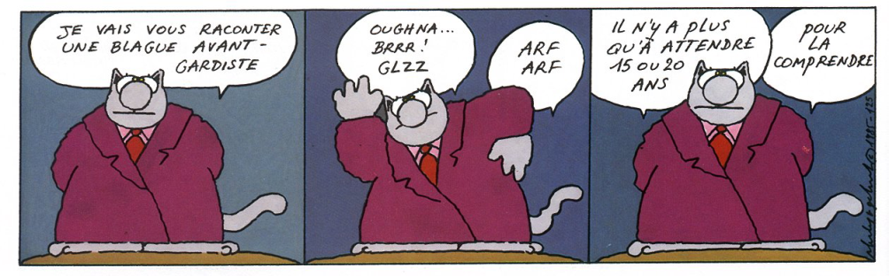

Ma femme et moi étions assis dans le lit la nuit dernière, discutant des choses de la vie.
Nous parlions de l'idée de vivre ou mourir.
Je lui dis : "Ne me laisse jamais vivre dans un état végétatif, dépendant d'une machine et de liquides. Si tu me vois dans cet état, débranche tous les éléments qui me maintiennent en vie".
Sur ce, elle s'est levée, a débranché le câble de la TV et m'a enlevé ma bière.

Deux Belges consultent un catalogue de vente de vêtements sur le Net.
- T'as vu les filles?
- Oui, elles sont épatantes
- Et tu as vu le prix. Pas cher!
- Moi, à ce prix là, j'en achète une.
- OK. Vas-y! On verra bien.
- Une semaine plus tard, le premier Belge demande à l'autre.
- Alors, tu as reçu la fille?
- Non. Pas encore. Mais ça ne devrait pas tarder car j'ai déjà reçu sa robe.

- Vous ne voulez pas vous asseoir, Grand père?
- Non, je te remercie, mon garçon, je descend au prochain arrêt!
- Mais asseyez-vous quand même, grand père, on n'est pas dans l'autobus, mais dans le parc Lafontaine

Quelle est la différence entre un fonctionnaire et un chômeur?
- Le chômeur a déjà travaillé.
*****
Définition d'un fonctionnaire qui travaille une heure par jour?
- Un hyperactif

… et les images du mois (passé):

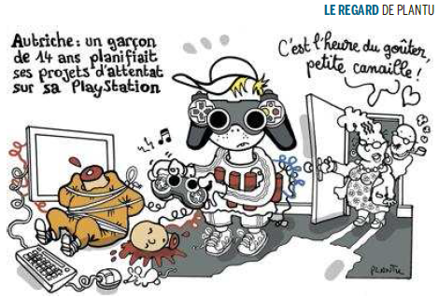
Le Monde, 03-04-2015

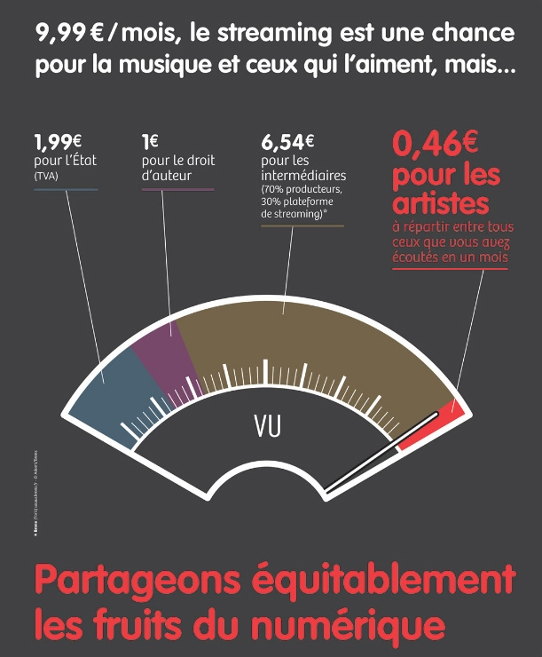
http://www.franceculture.fr/2015-03-31-musique-les-artistes-investissent-dans-le-streaming#xtor=EPR-32280591

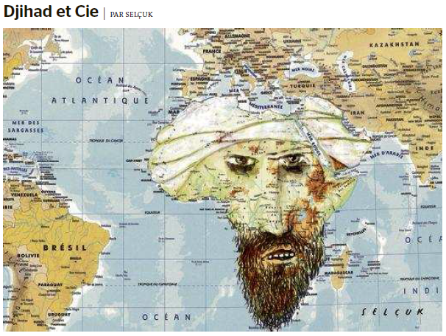
Le Monde, 4-04-2015

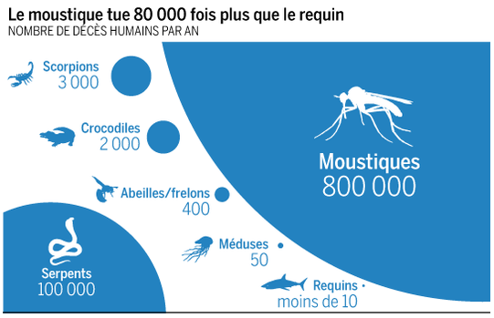
http://abonnes.lemonde.fr/planete/article/2015/04/12/un-adolescent-tue-par-un-requin-a-la-reunion_4614491_3244.html

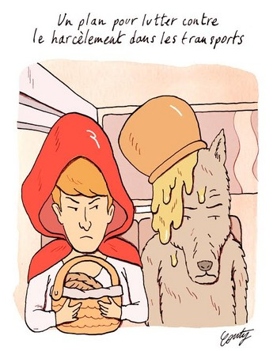
Télérama, 20-04-2015

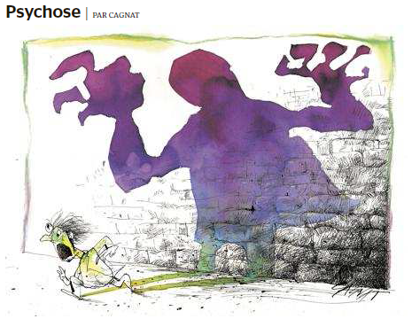
Le Monde, 15-04-2015

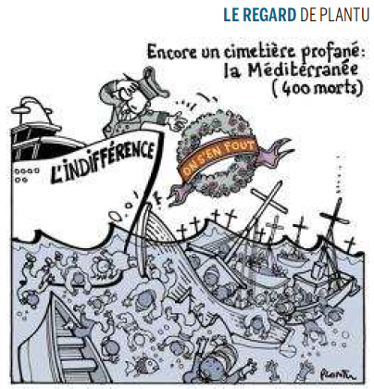
Le Monde, 17-04-2015

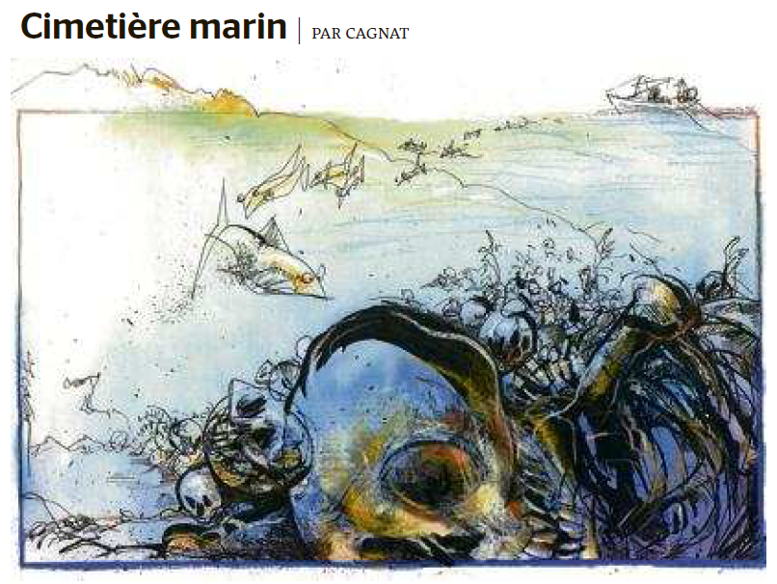
Le Monde, 17-04-2015

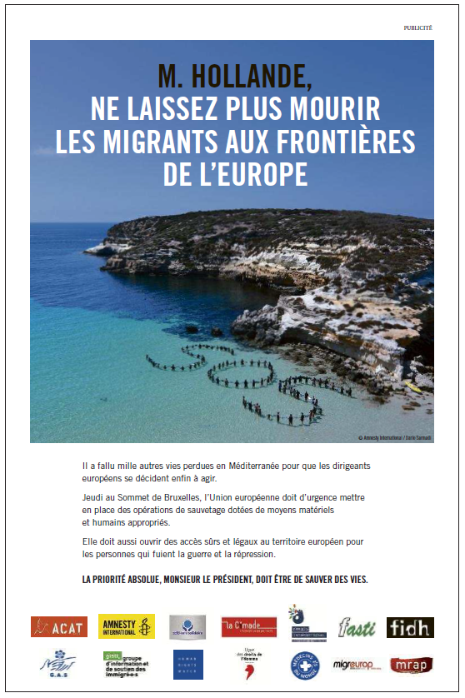
Le Monde, 23-04-2015

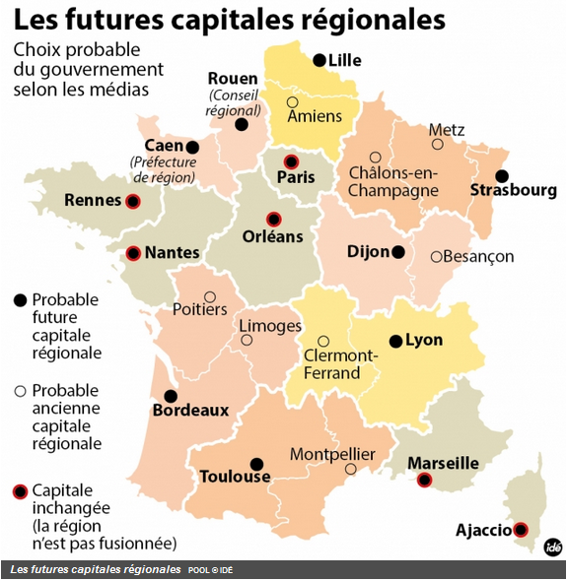
http://www.franceculture.fr/2015-04-22-ou-seront-les-futures-capitales-regionales#xtor=EPR-32280591

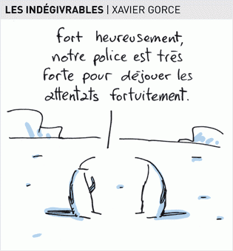
Le Monde, 24-04-2015

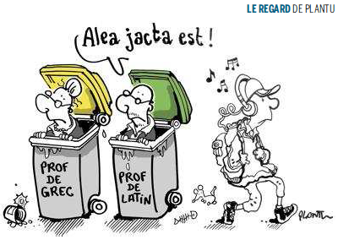
Le Monde, 24-04-2015

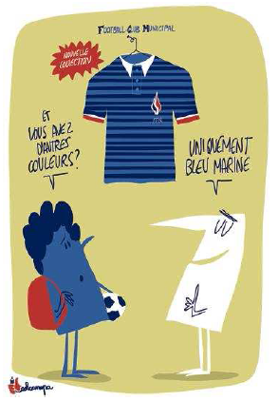
Quand le FN met le football sur le banc de touche
Deux des onze municipalités Front national ont baissé drastiquement les subventions de clubs de foot
(Le Monde, 26-04-2015)

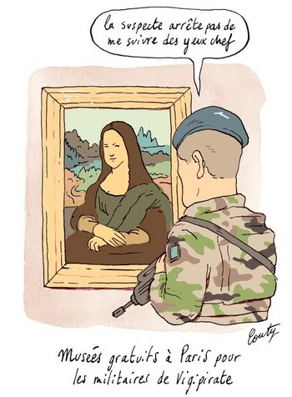
Télérama, 27-4-2015

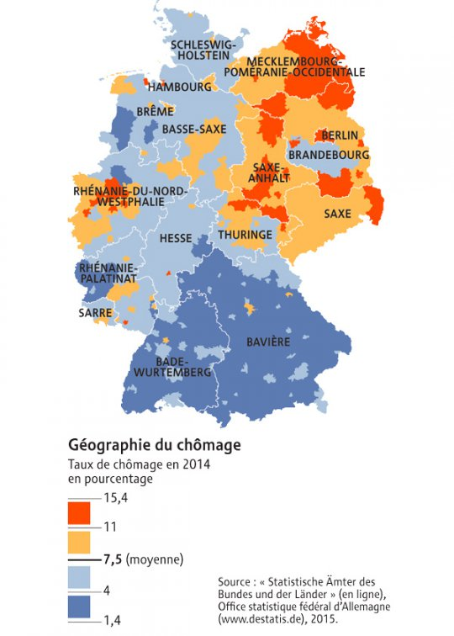
Le monde diplomatique, mai 2015

Urgent! – (mehr oder weniger) Dringende Anliegen und aktuelle Anfragen

Nutzen Sie die Gelegenheit, interessante Informationen und Ihre (möglichst konkreten) Anfragen über das Kontaktnetz weiterzugeben!
Senden Sie einfach eine Nachricht an: k.jopp-lachner@uni-passau.de

> zurück zum Inhalt

- Le Français à Passau – Französisch an der Uni Passau - Fachdidaktik als « Relais-Station » zwischen universität und schulischer Praxis

Materialien zur Sprachenberatung auf CD-Rom
(laufend aktualisiert)
Sie können bei mir (für 2,50 Euro + 2,50 Euro Transportkosten) die folgende CD-Rom bestellen:

„Le français - pourquoi? –
Materialien für eine Informationsveranstaltung
zum (Markt-)Wert des Französischen“
(vgl. auch meinen Vortrag zur Sprachenwahl
„Moderne Fremdsprachen – Brücken in die Zukunft“)

Inhalt:
- Frankreich
- als Reiseland
- als unser wichtigster Nachbar und politischer Partner
- als unser wichtigster Handelspartner (Statistiken)
- als Kulturland
- Französisch
- als Bildungssprache
- als Brückensprache
- als Wissenschaftssprache
- als internationale Verkehrssprache (Francophonie)
- als Zusatzqualifikation in vielen Berufen
- an der Uni Passau
- oder Latein?
- Dt.-frz. Sprachenpolitik – Förderung der Sprache des Nachbarn
- Vorträge, (Power-Point-) Präsentationen
- Grafiken
- Verschiedenes (DELF-DALF, Europäischer Referenzrahmen u.a.)

RLFB, SchiLF
Zu folgenden Themen kann ich Fortbildungsveranstaltungen oder Vorträge anbieten (Stand: Januar 2014)

(1) | Schüleraktivierung durch spielerische Elemente im Französischunterricht
(2) | Schüleraktivierende Unterrichtsformen im Französischunterricht
(3) | Images déclencheuses (1) - Schüleraktivierender Einsatz von Bildmaterial im Französisch-unterricht
(3a) | Images déclencheuses (2) - Schüleraktivierender Einsatz von Videomaterialien im Französischunterricht
(4) | Littérature d‘enfance et de jeunesse - Bücherkiste, methodische Anregungen, Unterrichts-materialien
(5) | Réveillez-vous, le virus tue encore! - Anregungen zur Behandlung einer (lebens)wichtigen Themas im Französischunterricht
(6) | Malika Secouss, Titeuf et les autres – Schüleraktivierender Einsatz von bandes dessinées im Französischunterricht
(7) | BD, littérature de jeunesse, histoires drôles, images déclencheuses - trop belles pour la grammaire? - Grammatik integrativ
(8) | En avant la zizique - Vom Chanson zum Musikvideoclip
(9) | Sale(s) temps - nichts zu lachen im Grammatikunterricht ?
(10) | Le français avec les histoires drôles - Witze im Französischunterricht. Textsammlung mit methodischen Vorschlägen
(11) | La communication orale en classe de français - Mündlichkeit und mündliche Prüfungen im Französischunterricht
(12) | BD, Video, Multimedia – Medieneinsatz zur Förderung mündlicher Kompetenzen im FU
(13) | Hors ligne et en ligne – le français en salle multimédia
(14) | Allemagne, sœur blafarde – Das Deutschlandbild im modernen französischen Chanson  (Vortrag mit Hörbeispielen und Musikvideoclips)
(15) | De la Grande Sophie au Grand Corps Malade (en passant par Disiz la peste): la chanson francophone se porte (très) bien – kompetenz- und inhaltsorientierter FU mit aktuellen Chansons und Musikvideoclips
(16) | Moderne Fremdsprachen – Brücken in die Zukunft  (Vortrag mit Power-Point Präsentation zur Sprachenwahl am Gymnasium)
(17) | Eierlegende Wollmilchsäue auf C2-Niveau? - Fremdsprachenlehrerbildung und die (mögliche) Rolle der Ausbildung am Sprachenzentrum. Bemerkungen aus der Perspektive des Sprachlehrers und FS-Didaktikers (Vortrag mit Power-Point-Präsentation)
(18) | Les plus courts sont les meilleurs: motivierende Spracharbeit mit Werbespots, dessins animés  und Kurzfilmen (Atelier im Multimediaraum)
(19) | Der Sprachenlerner als „intermédiaire linguistique et culturel“ - Sprachmittlung im Französischunterricht (1) (Vortrag/Atelier)
(19a) | Der Sprachenlerner als „intermédiaire linguistique et culturel“ - Sprachmittlung im Französischunterricht (2): Sprachmittlungsaufgaben erstellen und bewerten (Vortrag/Atelier)
(20) | La pub - créatrice de désirs. Inhalts-, kompetenzorientierte und multimediale Arbeit bei der Auseinandersetzung mit einem „notorisch heißen Bereich“ (Atelier u.a. mit Werbeclips, Zeitungsanzeigen und Chansons)
(21) | Interkulturelles Lernen mit Videos (Vortrag/Atelier)
(22) | Grammatik in Zeiten der Kompetenzorientierung (Power-Point-Präsentation mit zahlreichen illustrierenden Materialien; Kurzfassung: 90-120 min.; Gesamtfassung: 3-4 Std.)
(23) | Femmes indignes – fils de Boches: les tondues et les enfants franco-allemands –  Ein (Rück-)Blick auf ein schwieriges Kapitel deutsch-französischer Geschichte (mit Anregungen und Materialien für den Unterricht)
(24) | Wortschatzerwerb und Wortschatzarbeit im kompetenzorientierten Französischunterricht
(25) | „Qu’est-ce qu’ils ont fait, mon Dieu?“ – Les attentats en France, la République et ses enfants désintégrés

Anfragen bitte an : k.jopp-lachner@uni-passau.de

> zurück zum Inhalt

- J’y vais! - formations continues et autres manifestations – Fortbildungen und andere Veranstaltungen

- 23.Juli 2015: « Qu’est-ce qu’ils ont fait, mon Dieu ? - La République face aux attentats ». RLFB an der Uni Passau

  - für Französischlehrkräfte aus den MB-Bezirken Niederbayern, Oberbayern-Ost und Oberpfalz

  - FIBS-Nummer: M042-0/15/69

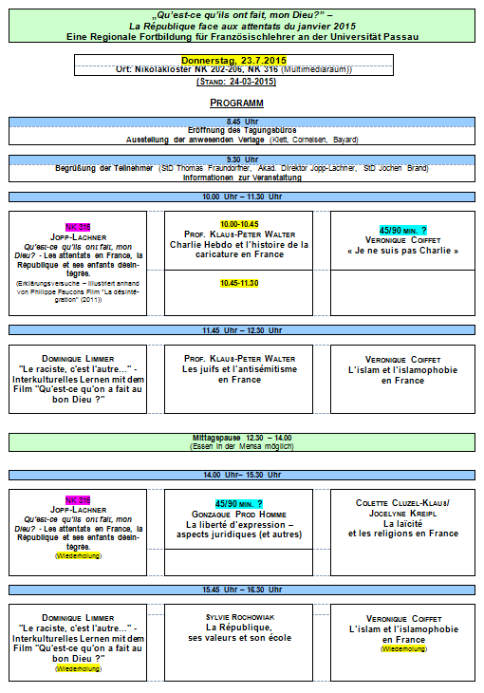

- 14.Dezember 2015: „Grammatik in Zeiten der Kompetenzorientierung“, Pädagogisches Institut München

> zurück zum Inhalt

- Infos et liens utiles – Nützliche Informationen und Linktipps
(vgl. auch „Pour vos cours de français - Unterrichtsmaterialien und – ideen“)

      - Actualité / société
      - Pédagogie – Education
      - Langue(s)
      - Francophonie
      - Littérature - Culture
- chanson – infos et nouveautés
- cinéma
      - Histoire et géographie
      - France-Allemagne-Europe

- Actualité / société

Magnétisme marocain
http://telquel.ma/2015/03/31/ces-retraites-francais-sinstallent-au-maroc_1440555
Les chiffres l'attestent : le Maroc est un pays particulièrement prisé des retraités français. Ils seraient ainsi plus de 60 000 à s'être établis dans le royaume chérifien pour y couler leurs vieux jours. Quelles sont les ressorts de cette attirance ?

> zurück zum Inhalt

- Pédagogie – Education

De nouveaux programmes pour de nouveaux enseignants
http://www.cafepedagogique.net/lexpresso/Pages/2015/04/14042015Article635645918961564863.aspx
Bien loin de réduire les exigences, les nouveaux programmes demandent aux enseignants des compétences nouvelles, peu ou pas développées jusque là. Cette ambition est susceptible de faire progresser l'Ecole. Mais elle met au premier plan de ses priorités la formation initiale et continue des enseignants.

Plan de lutte contre le racisme : L'Ecole en première ligne
http://www.cafepedagogique.net/lexpresso/Pages/2015/04/20042015Article635651119269010022.aspx
Manuel Valls le 17 avril, puis François Hollande le 19 : l'exécutif a largement communiqué sur la lutte contre le racisme et l'antisémitisme. Le sujet est devenu un classique des interventions officielles après l'annonce d'un plan le 21 janvier puis la grande journée du 9 février sur "la mobilisation de l'école pour les valeurs de la République". Le président de la République n'a pas hésité à effectuer lui-même un cours d'éducation civique devant 5 lycéens et les caméras. Le premier ministre aborde la question bien autrement...

La lutte contre le racisme mérite mieux
http://www.cafepedagogique.net/lexpresso/Pages/2015/04/20042015Article635651119277434238.aspx
Où est passé le premier ministre qui dénonçait l'apartheid scolaire ? Le 17 avril, les propositions de Manuel Valls pour lutter contre le racisme et l'antisémitisme à l'école sont très en retrait par rapport aux déclarations du premier ministre en janvier 2015. Le premier ministre a perdu de vue la problématique principale : comment éduquer contre le racisme dans un système éducatif qui se clive chaque jour davantage sur un critère ethnique ?

> zurück zum Inhalt

- langue(s)

Ressources sur la langue française
http://www.culture.gouv.fr/culture/dglf/ressources/

Banque de dépannage linguistique
http://66.46.185.79/bdl/presentation.html

Aide scolaire en grammaire
http://www.aidenet.eu/

Tolérances grammaticales et orthographe recommandée
- http://lamaisondesenseignants.com/index.php?action=afficher&id=1001&rub=31
- http://www.orthographe-recommandee.info/
- http://www.nouvelleorthographe.info/

Collège : Les classes bilangues préservées en Alsace
http://www.cafepedagogique.net/lexpresso/Pages/2015/04/24042015Article635654585278382823.aspx
L'Alsace ne devrait pas être concernée par la suppression des classes bilangues et des classes européennes des lycées, annonce France bleu Alsace en créditant le recteur. " Comme chaque recteur reste maître chez lui. En Alsace, la politique en faveur du bilinguisme et en faveur des langues en général demeure et je me suis battu pour cela", explique le recteur. France Bleu ajoute que "ce régime d'exception devrait être étendu aux classes européennes au lycée".

> zurück zum Inhalt

- Francophonie

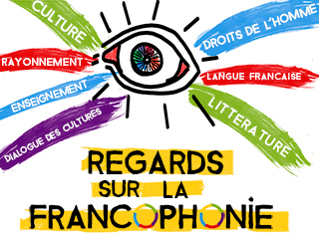
http://boutique.ina.fr/video/economie-et-societe/education-et-enseignement/PACK351472497/regards-sur-la-francophonie.fr.html
De la Louisiane à la Belgique, du Canada au Maroc, le français est une langue d'échange, de culture, d'étude ou de diplomatie mais aussi de transmission de valeurs.
A l'occasion de la semaine de la francophonie, ina.fr vous propose de découvrir une sélection de documents exceptionnels autour de personnalités internationales, écrivains, scientifiques, hommes politiques tels que Léopold Sedar Senghor.

- Littérature et culture

Chanson – Nouveautés et Infos

musique de la semaine
http://www.musique-de-la-semaine.eu/index.html
rfi Musique
http://www.rfimusique.com/
Tour de France
http://www.le-tour.net
http://www.facebook.com/pages/Disco-Tour-de-France-DJ-Thomas-Bohnet/202864076431648

Deezer
http://www.deezer.com/de/search/
Deezer: Ein Jahr lang 20 Millionen Songs gratis hören.
Spotify sollte sich warm anziehen - nicht nur wegen der eisigen Temperaturen draußen, sondern auch wegen Deezer. Auf der Online-Musik-Plattform hören Sie 20 Millionen Songs ein Jahr lang gratis - so oft, so lange und wann Sie wollen.
Französische Chansons per Mail als MP3 Dateien

Das Chansonarchiv des Musikwissenschaftlichen Instituts der Universität des Saarlandes enthält über 20.000 französische Chansons (gestiftet aus dem Privatarchiv von Gerd Heger), die dort digitalisiert wurden.
Das Landesinstitut für Pädagogik und Medien hat eine Lizenz von der GEMA erworben und kann die Titel Lehrerinnen und Lehrern für den Unterricht legal und kostenlos zur Verfügung stellen. In der Regel haben die Dateien einen Umfang von weniger als 10 MB und dürften problemlos per Mail ankommen.
Die CDs sind in alphabetischer Reihenfolge der InterpretInnen unter folgendem Link zu finden: http://www.uni-saarland.de/fak3/chansonarchiv/
Bei Bedarf bitte eine Mail schicken an wwinkler@lpm.uni-sb.de und InterpretIn und Titel des gewünschten Chansons mitteilen.
Selbstverständlich können auch alle CDs vor Ort und live begutachtet werden – Kontakt und Terminvereinbarung bei Frau Wojtyniak: Tel. 0681-302 2318 oder wojtyniak@mx.uni-saarland.de

Printemps de Bourges : La fine fleur musicale
Comme de tradition, le Printemps de Bourges inaugure la saison des festivals de musique. Cette 39e édition propose à l'affiche davantage de chanson, d'électro et de rap. Côté chanson, les femmes sont particulièrement bien représentées avec en ouverture Juliette Gréco en tournée d'adieux, Brigitte, Selah Sue, Yael Naim, Camélia Jordana, Hindi Zahra, Izïa, The Do et la "reine" Christine & The Queen en clôture.
Le festival s'illustre aussi par deux créations en hommage à Nina Simone et Elliott Smith. Jusqu'au 29 mai.

Piaf
Edith Piaf, sacrée môme
Ses malheurs d'enfance, ses amours, ses excès... et ses chansons. Cent ans après sa naissance, le récit d'une vie digne d'un (grand) roman populaire.

Récit long format |

Cinéma

Rendez-Vous ciné – Der Treffpunkt des französischen Kinos
http://www.rendez-vous-cine.de/
Le Bureau du Cinéma de l’Ambassade de France offre tout un tas d’informations très utiles sur ce portail dédié au cinéma français. On apprécie tout particulièrement les rubriques constamment actualisées sur les sorties de films français en Allemagne, les cinémas de votre ville qui les proposent en version originale. Enfin , tous les films qui passent jour après jour à la télévision sur les chaînes accessibles en Allemagne.
Le cinéma (en) français à la carte!

DVD-Neuerscheinungen
http://www.rendez-vous-cine.de/dvd

Französischer Film
http://www.franzoesischerfilm.de/

L’actualité du cinéma
http://www.telerama.fr/cinema/
http://www.allocine.fr/

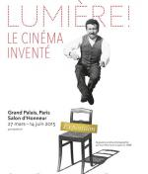
Bonnes toiles
Le cinématographe, petit appareil inventé par les frères Lumière et qui a permis les premières diffusions de films,
a 120 ans. Pour célébrer cet anniversaire, le Grand Palais revient sur le parcours d'Augustin et Louis Lumière, hommes visionnaires et inspirés, qui ont tourné plus de
1 500 films entre 1896 et 1905. Jusqu'au 14 juin

> zurück zum Inhalt

- Histoire et Géographie

Que reste t-il de la Grande Guerre ?
http://cmpaix.eu
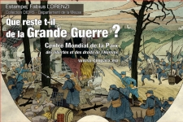
Plus de 600 m² pour découvrir et comprendre la Grande Guerre, son impact sur le XXème siècle, l’Europe et le monde, telle est l’ambition de cette exposition destinée à tous publics.. Exposition à découvrir au Centre Mondial de la Paix de juin 2014 à juin 2018 La Grande Guerre est toujours présente pour les populations qui vivent sur l’ancienne ligne de front. Chaque jour ou presque, la terre se souvient en livrant les obus, les objets et les ossements qui témoignent des combats acharnés. Le paysage porte les cicatrices des bombardements. De la Grande Guerre, il reste une génération détruite, aux hommes profondément marqués par l’atrocité des combats, la vie dans les tranchées, résistants à l’inhumanité qu’au travers de la force de la camaraderie. 10 millions d’hommes ont péri, parfois à quelques kilomètres de leur domicile, parfois après avoir traversé le monde pour se joindre aux combats. De la Grande Guerre, il reste aussi les nombreuses évolutions techniques et sociales. 5 longues années de conflits ont nécessité un effort de guerre sans précédent, rendu possible par la mobilisation de tous les moyens des états belligérants. Les femmes remplacent les hommes dans l’économie, l’armement se modernise et accueille le char de combat guidé par l’aviation naissante. La logistique devient essentielle pour ravitailler le front, soigner les blessés, communiquer sur un front long de centaines de kilomètres. La chirurgie réparatrice jette les bases de la chirurgie esthétique moderne ; la lutte contre les maladies fait naître l’hygiène et le suivi médical moderne ; la médecine militaire façonne la médecine d’aujourd’hui. De la grande Guerre, il reste des centaines de milliers d’images. Pour la 1ère fois, un conflit est photographié, filmé, et parfois déjà en couleur ou en relief. Utilisées à des fins de propagande, ces images témoignent aussi de la réalité des combats. . Complétées par les milliers d’objets sculptés par les poilus, ces images nous permettent une immersion totale dans la Grande Guerre. De la Grande Guerre, il reste Verdun, le symbole d’une bataille de 300 jours avec 300 000 morts de chaque côté du front, des paysages meurtris sous les tonnes d’obus reçus et la volonté de ne pas céder un pouce de terrain à l’adversaire. Cette ville martyre est aussi le lieu de la réconciliation des 2 pays. De la Grande Guerre, il reste un monde transformé où les empires européens cèdent la place à un équilibre naissant est-ouest, où la nouvelle Europe se met en place, avide de paix, mais déjà confrontée aux conséquences d’une fin de conflit déséquilibrée. De la Grande Guerre, il reste des conséquences visibles durant tout le 20e siècle. En 5 étapes, dans une scénographie créée pour le Centenaire de la Grande Guerre, l’exposition « Que reste t-il de la Grande Guerre ? » offre un parcours accessible à tous, riche de collections inédites mises en valeur par de nombreux compléments audio et vidéo. Une visite indispensable pour aborder le Centenaire de la Grande Guerre. Une production Conseil Général de la Meuse en partenariat avec le Conseil Régional de Lorraine, l’Union Européenne, le Mémorial de Verdun, le Centre Mondial de la Paix, des libertés et des droits de l’Homme Exposition labellisée « Centenaire de la Grande Guerre » Infos pratiques Exposition visible de juin 2014 à juin 2018 Ouverture tous les jours De 10 h à 12h30 et de 13h30 à 18h

Type  d'événement | Exposition
Date | Du 14/06/2014 au 30/06/2018
Région | Est
Nom du lieu | Centre Mondial de la Paix, des libertés et des droits de l Homme
Adresse | Place Monseigneur Ginisty  55100 Verdun
Site Internet | http://cmpaix.eu

> zurück zum Inhalt
- France – Allemagne – Europe

www.ofaj.org : Le site internet OFAJ change d'image
www.ofaj.org
Avec des statistiques en progression constante (31 000 abonnés à la Newsletter et 3 500 visiteurs par jour en moyenne), l'OFAJ a, ces dernières temps, poursuivi enquêtes et sondages pour cerner les besoins et les attentes des internautes, des jeunes et de ses partenaires. Cet été, le site a été repensé, testé auprès des utilisateurs, puis la migration des données a démarré. Aujourd'hui, la page d'accueil du site garde les couleurs flashy du logo, mais l'arborescence a été totalement remodelée. Bien entendu, le site est entièrement bilingue et permet à tout moment à l'internaute de passer d'une langue à l'autre. Les normes d'accessibilité ont été respectées. L'OFAJ pense déjà à demain, se prépare à lancer la première communauté web franco-allemande et prévoit d'utiliser davantage les fonctionnalités du Web 2.0.
Vous recherchez un stage, un job ou un emploi ? Consultez nos annonces en ligne
http://www.ofaj.org/kleinanzeigen?L=147758&K=IJT45260IJL40153II7659531IS1
DFJW-Programme im Hochschulbereich
http://www.dfjw.org/ausschreibungen?L=163484&K=IJT49810IJL44552II12455306IS1
Sie sind Studentin oder Student? Sie möchten ein deutsch-französisches Seminar organisieren, ein Praktikum in Frankreich absolvieren oder benötigen für Ihre Abschlussarbeit einen Rechercheaufenthalt im Nachbarland? Dann entdecken Sie die Programme und Stipendien des DFJW!
Kulturfondue: Deutsch-französische Austauschprogramme http://kulturfondue.wordpress.com/

Le programme Sauzay
Au B.O.
Une note parue au B.O. du 6 septembre rappelle les caractéristiques du programme Sauzay. Destiné aux élèves de 4ème, 3ème, 2de et 1ère, le programme Sauzay permet un séjour de trois mois en Allemagne sur la base de la réciprocité. Les frais de transport et séjour sont à la charge de la famille.

eTwinning - Schulpartnerschaften in Europa – Newsletter
www.etwinning.de/service/newsletter/index.php
Der eTwinning-Newsletter erscheint einmal im Monat und bietet aktuelle Informationen über internetgestützte Schulpartnerschaften in Europa.

Kontaktseite französischer Deutschlehrer
www.adeaf.fr

> zurück zum Inhalt

- médias – Fernsehtipps u.a.

Avez-vous découvert le nouveau Télérama.fr ?
Nous sommes heureux de vous accueillir dans ce nouvel univers :
laissez-vous guider et profitez de quelques astuces.
- Tout savoir de la culture ? Un flux d'actualité culturelle alimenté en permanence : articles, sons, vidéos, photos... Tous les formats sont exploités pour vous donner la meilleure information dans les domaines de la télévision, du cinéma, de la musique, des livres, ... Sélectionnez le fil qui vous passionne !
- Vous ne voulez pas manquer les bonnes émissions télé du soir ? Une grille des programmes de télévision complète (plus de 280 chaînes), personnalisable et plus ergonomique que jamais; ainsi que toutes les critiques (cinéma, disques, livres ...) du magazine.
- Donnez votre avis ! Vous commentez les critiques et vous réagissez à tous les articles quel que soit le sujet traité.
Pour profiter, dès aujourd'hui, des services réservés de Télérama.fr : inscrivez -vous !
- Choisissez vos newsletters
- Personnalisez votre grille télé
- Créez des alertes et des favoris sur les sujets qui vous passionnent

> zurück zum Inhalt

Livres, revues

> zurück zum Inhalt

- Logiciels

Download-Charts: Top 100 des Monats
http://www.chip.de/Downloads-Download-Charts-Top-100-des-Monats_32417777.html

Die 100 beliebtesten Deutsch sprechenden Downloads & Apps
http://www.chip.de/artikel/Top-100-Die-beliebtesten-Downloads-auf-Deutsch_38741266.html?utm_source=daily-downloads&utm_medium=chip-newsletter&utm_campaign=2014-11-17+19%3A30%3A00

Die 100 besten Add-ons für den Firefox
http://www.chip.de/bildergalerie/Die-100-besten-Add-ons-fuer-den-Firefox-Galerie_44231012.html

Die 77 beliebtesten Microsoft-Tools
http://www.chip.de/bildergalerie/Die-77-beliebtesten-Microsoft-Tools-Galerie_38128636.html

Le Journal du Net : téléchargement
http://telechargement.journaldunet.com/

> zurück zum Inhalt

- Pour vos cours de français - Unterrichtsmaterialien und - ideen

Mes coups de cœur

n°1

n°2

Une B.D. contre le cyber harcèlement

http://www.cafepedagogique.net/lexpresso/Pages/2015/04/03042015Article635636383715305302.aspx

http://www.iledefrance.fr/fil-actus-region/situation-harcelement-reseaux-sociaux-ont-effet-amplificateur
« Les insultes ont continué. En classe, sur mon portable. Sur Facebook et Twitter. J'ai supprimé mes comptes. » Léa est en 4e, collégienne bien intégrée dans sa classe. Jusqu'au jour où lors d'une soirée elle fait un strip-tease. Une photo circule sur les réseaux sociaux et sa vie devient un enfer. C'est cette spirale du harcèlement que décrit la bande dessinée "Mots rumeurs, mots cutter" qui montre l'amplification du harcèlement par les réseaux sociaux. Le Centre Hubertine Auclert, avec la Région Ile-de-France, lance du 2 au 9 avril 2015 dans les gares de métro et RER franciliennes une campagne d'affichage et de sensibilisation contre le Cybersexisme.

Le slam pour faire du français autrement

http://www.cafepedagogique.net/lexpresso/Pages/2015/04/13042015Article635645031891595748.aspx
Le slam est un mode d'expression libre et créatif qui invite à travailler tout à la fois l'écrit et l'oral : le texte rédigé est amené à être dit face à un public, sans musique ni accessoires. Réalisé par Canopé Académie de Champagne-Ardenne, un DVD, « Slam, le français autrement », en éclaire les intérêts pédagogiques, à l'école, au collège et au lycée. Au menu : des explications et des exemples, des ateliers et des témoignages. Au final : un joli moyen de développer aussi le plaisir des mots, l'estime de soi et le sens du partage.

Un jeu de l'oie pour travailler l'orthographe

http://www.cafepedagogique.net/lexpresso/Pages/2015/04/13042015Article635645031883795548.aspx
Le site « Apprendre à éduquer » propose de télécharger un jeu de l'oie pour réviser l'orthographe en s'amusant. Utilisable du CM1 à la 5ème, l'activité propose un parcours ludique pour réviser par exemple les homophones et les lettres muettes. Les interactions entre les joueurs sont favorisées : dans certaines cases, c'est le voisin qui doit proposer un mot au joueur que ce dernier devra épeler, le voisin pourra alors moduler la difficulté des mots proposés selon l'âge et les difficultés des autres joueurs.
Un jeu pédagogique pour interroger ses pratiques du net

http://www.cafepedagogique.net/lexpresso/Pages/2015/04/14042015Article635645918886526939.aspx
Le site « Enseignement.be » propose un riche dossier, pédagogique et ludique, pour apprendre aux jeunes à maîtriser internet plutôt que de se laisser maîtriser par lui. Parmi les nombreuses fiches et activités proposées, on trouvera par exemple un jeu des portraits pour aider l'élève à cerner ses usages et son profil d'internaute : le butineur, le blogueur de l'extime, la pipelette du Net, le chatteur free rider, le club member, l'Xtrem gamer... Ce « Jeu-diagnostic » vise à aider les adolescents à identifier leurs propres comportements sur la toile pour lancer réflexion et partage d'expériences entre professeur(s) et élèves.

Des idées pour les vacances...
http://www.cafepedagogique.net/lexpresso/Pages/2015/04/17042015Article635648417783727388.aspx
Profiter des vacances de printemps pour sortir en famille, et se distraire: c'est ce que propose Le Café pédagogique avec cette sélection des meilleures activités dans toutes les régions. Les meilleures ce sont celles qui offrent de bons moments.

FICHE PEDAGOGIQUE : Qu’est-ce qu’on a fait au bon Dieu ?
http://www.cia-france.com/francais-et-vous/sous_le_platane/80-quest-ce-quon-a-fait-au-bon-dieu-.html?utm_source=ecast__marketing_system__netservex&utm_medium=email&utm_content=%7B%7B%7Bblast_fetv54%7D%7D%7D&utm_campaign=Le%20Fran%E7ais%20et%20Vous%20-%20Num%E9ro%2054%20-%20Avril%202015

Concours - Wettbewerbe

La vie en BD 2014/2015
Zum Wettbewerb

Langues vivantes : Concours européen inter-scolaire
http://www.cafepedagogique.net/lexpresso/Pages/2015/03/05032015Article635611354503777338.aspx
Malgré son nom en anglais, Consumer Classroom est un site disponible dans 23 langues européennes réalisé par la Direction Générale de la Santé et des Consommateurs (DG SANCO) de la Commission européenne. Il vous propose de collaborer avec une autre classe en Europe pour discuter des contenus numériques et créer ensemble un produit (page web, jeux, vidéo) démontrant comment on peut utiliser les ressources numériques en toute sécurité. Le concours est ouvert aux élèves des collèges et lycées de la Communauté Européenne, de 12 à 18 ans, et le site vous propose de vous inscrire et de vous mettre en cotnact avec une classe partenaire.

FrancoMusiques-Wettbewerb
Kostenlose Musik-CD von Cornelsen
Aktuelle französische Musik in den Unterricht tragen. Schüler-Wettbewerb startet: Klassen-Song schreiben und 2.000 Euro gewinnen.

Internet-Wettbewerb: Im Team zur deutsch-französischen Freundschaft beitragen

http://www.cornelsen.de/lehrkraefte/1.c.2932909.de
Herzliche Freundschaft und die Drehachse der europäischen Integration: Die deutsch-französischen Beziehungen haben die Entwicklung Europas in den letzten Jahrzehnten geprägt. Frankophile Schüler können über das Medium Internet weiter dazu beizutragen. Mehr Informationen zum Wettbewerb.

L'hebdo de la semaine du lundi 13 avril 2015

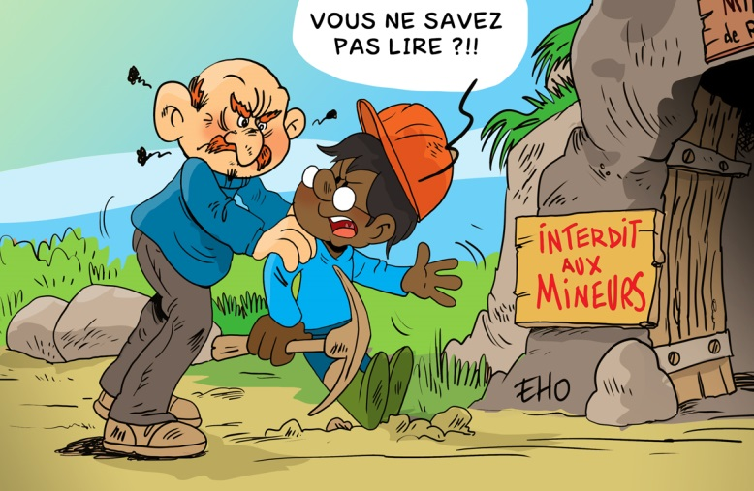

Une journée contre l’esclavage des enfants
Comme nous t’en parlions dans l’hebdo du 1er décembre 2014 (pour la relire, tu peux cliquer ICI), le 2 décembre est la journée internationale de l’abolition de l’esclavage (le fait de priver quelqu’un de sa liberté pour l’obliger à obéir à une ou plusieurs autres). Le 16 avril a été choisi pour dénoncer en particulier l’esclavage des enfants. En effet, selon l’organisation « Save the Children » (« sauver les enfants ») qui défend les droits des enfants, on compte entre 5 et 8 millions d’enfants esclaves dans le monde. Rien qu’en Europe, plus de 23 000 auraient été victimes de trafic d’être humain (c’est notre « mot du jour ») entre 2008 et 2010. Par exemple, des milliers d’enfants sont forcés à mendier (demander de l’argent ou à manger) dans les rues ou à commettre des délits (des actes interdits par la loi, comme voler). Dans certains pays, les enfants sont aussi parfois obligés de travailler dans des conditions qui mettent leur vie en danger : c’est la cas de ceux qui travaillent dans les mines de charbon au Brésil ou dans les mines de diamant en Sierra Leone (en Afrique de l’Ouest). Pour toutes ces raisons, il est essentiel de dénoncer ces mauvais traitements et de tout mettre en œuvre pour punir les personnes qui les font subir aux enfants.

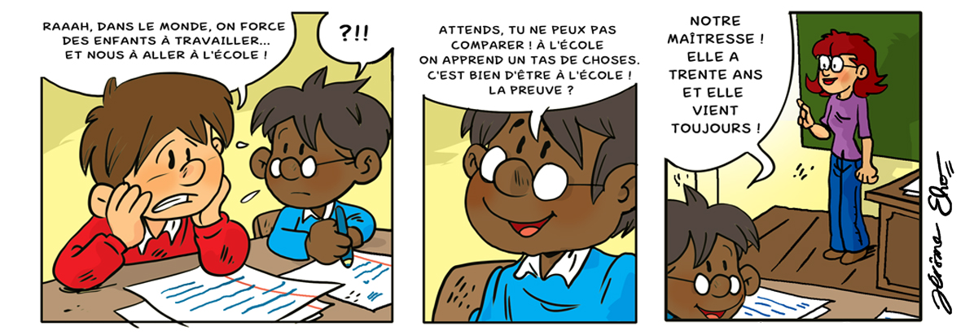

Le travail ? Pas avant d’être grand !

Arthur : Pff… Cette semaine, j’ai une dictée et un contrôle de géométrie. J’ai trop hâte d’être grand pour ne plus aller à l’école !
Sarah : C’est vrai qu’il y a des jours où ce n’est pas marrant, mais je trouve quand même que c’est une chance de pouvoir apprendre. Savoir lire et écrire, compter… C’est super important ! Et puis, il y a plein de pays où les enfants sont obligés de travailler au lieu d’aller à l’école.
Arthur : Peut-être, mais des fois, je me dis que ce n’est pas pire que d’apprendre la grammaire ou la conjugaison !
Sar ah : T’es fou ! Tu ne te rends pas compte : il y a des enfants qui travaillent plus de dix heures par jour et toute la semaine pour seulement quelques pièces.
Gary : Oui, et certains enfants sont obligés de faire un travail dans des endroits dangereux comme dans les mines : ils respirent de la poussière toute la journée et des pierres peuvent leur tomber dessus à tout moment.
Agathe : Et puis, il y a tous les enfants qui sont vendus par leurs parents pour travailler chez d’autres adultes. Vous imaginez comme c’est horrible ? Ils ne revoient plus leur famille et leurs amis et sont obligés d’obéir à des gens qu’ils ne connaissent même pas.
P’tite Marianne : Mais personne n’ai de ces e nfants ?
Agathe : Si, heureusement : des associations et des organisations comme l’UNICEF se battent pour aider tous les enfants esclaves.
P’tite Marianne : Ah ! Oui, et qu’est-ce qu’elles font ces associations ?
Agathe : Elles empêchent les adultes qui les font travailler de continuer. Et puis, quand les enfants n’ont plus de proches pour s’occuper d’eux, elles leur trouvent une famille d’accueil et une école.
Sarah : Bah alors, Arthur, tu ne dis plus rien ?
Arthur : Ça va, j’ai compris : l’école, c’est pas toujours drô le mais ça a aussi ses côtés sympa : comme apprendre et discuter avec vous de ce qui se passe dans le monde.

Et toi, que ferais-tu pour lutter contre l’esclavage des enfants ?

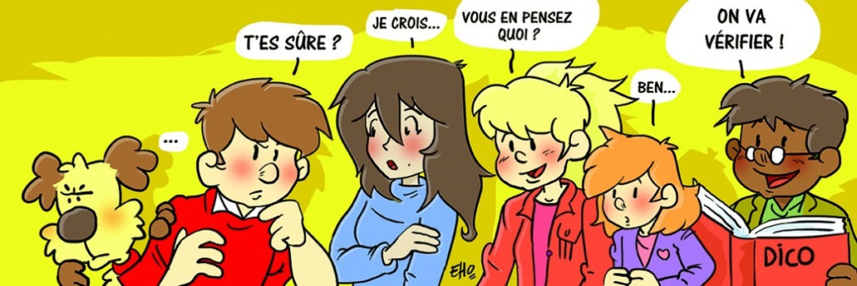

Une expo pour découvrir le design
Jusqu’au 16 août 2015, le musée de la Gaîté lyrique à Paris s’associe au CNAP (Centre National des Arts Plastiques) pour présenter « Oracles du design », une exposition sur le design. Connais-tu cet art ? En fait, le design est l’art de créer des objets à la fois décoratifs et pratiques. « Oracles du design » propose une grande collection d’objets qui montre bien comment le design a changé au cours des trente dernières années. Les objets présentés sont regroupés en dix thèmes : archaïque, nomade, abstrait, naïf, curieux, simple, gonflé, organique, humble et mutant. Les dimanche 17 mai et 7 juin à 15h, le conteur Julien Tauber profitera de cette exposition pour raconter une histoire aux enfants autour de l’exposition.

Quoi de neuf à la rentrée 2015-2016 ?
Notre ministre de l’Éducation, Najat Vallaud-Belkacem, a présenté le nouveau calendrier scolaire pour l’année 2015-2016. La rentrée des classes aura lieu le mardi 1er septembre et l’année se terminera au plus tard à la fin de la première semaine de juillet. Par ailleurs, la création de nouvelles régions dans le cadre de la réforme du territoire (un projet qui va changer la carte des régions françaises) entraîne un changement au niveau des zones A, B et C pour les vacances d’hiver et de printemps ; par exemple, les enfants d’Alsace, Lorraine et Champagne-Ardenne auront maintenant tous leurs vacances en même temps. Tous les élèves feront aussi le pont le vendredi et le samedi suivant le jeudi de l’ascension.

Trafic d’être humain
Le trafic d’être humain est le fait de vendre des personnes comme des marchandises pour se servir d’elles comme esclaves.
En anglais, on dit : « human trafficking ».

Pourquoi certains enfants sont forcés de travailler ?
Bien que la Convention internationale des droits de l’enfant (un texte de lois qui protège les enfants) l’interdise, des millions d’enfants sont forcés de travailler dans le monde. Pourquoi ? En fait, la plupart du temps, ils sont obligés parce qu’il n’y a pas beaucoup d’argent à la maison et que leur famille en a besoin pour vivre. Certaines personnes choisissent de les faire travailler parce qu’ils sont fragiles et qu’on peut les payer moins chers que les adultes. De plus, beaucoup d’enfants ne peuvent pas aller à l’école, parce qu’elle est trop loin ou trop cher, et leurs parents préfèrent donc les faire travailler. Le travail des enfants augmente la pauvreté : si les enfants ne peuvent pas apprendre à l’école, quand ils deviennent adultes, ils ont moins de chance de trouver un emploi bien payé.

L'hebdo de la semaine du lundi 20 avril 2015

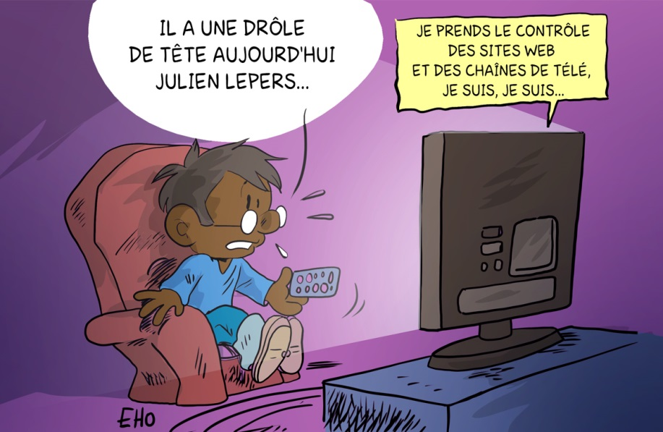

Une cyberattaque contre TV5 Monde
Dans la nuit du 8 au 9 avril, la chaîne de télévision française TV5 Monde a été victime d’une cyberattaque (c’est notre « mot du jour »). En effet, ses programmes ont été arrêtés et ses comptes Facebook et Twitter ont été bloqués. Les pirates informatiques responsables de cette attaque se sont servis de la chaîne et de ces deux pages Internet pour diffuser leur message : « Je suIS IS ». En anglais, « IS » est l’abréviation d’« État islamique », un groupe terroriste, et ce message est donc sa signature. Pourquoi les terroristes s’en sont-ils pris à la chaîne TV5 Monde ? En fait, TV5 Monde est un groupe de télévision qui regroupe 11 chaînes regardées dans 200 pays : en les utilisant pour diffuser leur message, les pirates voulaient attirer l’attention du plus grand nombre de personnes possible. De plus, TV5 Monde est un groupe français et les te rroriste s sont en colère contre les Français qui ont mené plusieurs opérations militaires en Irak et en Syrie, les pays où ils essayent d’imposer leurs idées. La cyberattaque a été arrêtée dans la journée du 9 avril et la chaîne a pu reprendre le contrôle de ses pages Facebook et Twitter ainsi que la diffusion de ses programmes.

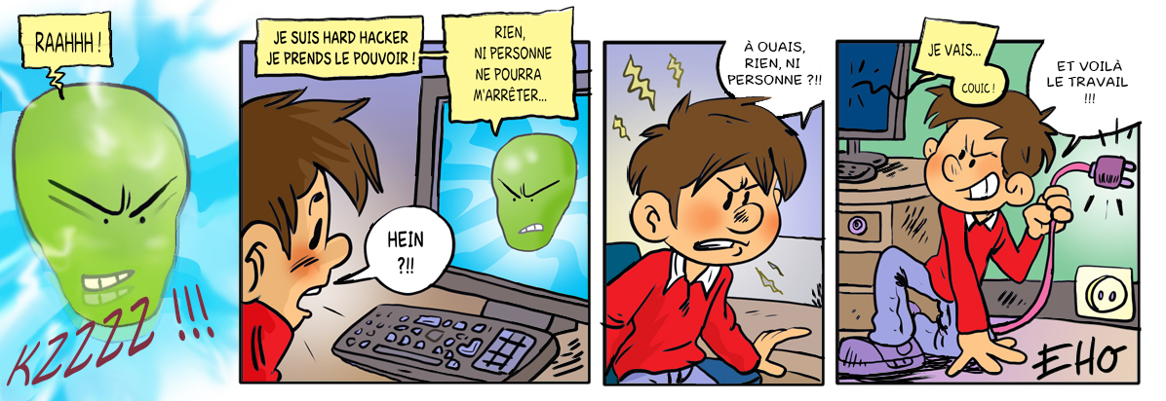

À l’@bordage !
Gary : J’ai lu sur Internet que selon Bernard Cazeneuve, notre ministre de l’Intérieur, il y a eu 25 000 cyberattaques depuis le début du mois de janvier. C’est fou, non ?
Agathe : Tu veux dire comme celle deTV5 Monde ?
Gary : Non, pas aussi grosse. Celle de TV5 Monde est énorme, car les pirates ont réussi à s’en prendre aux programmes de la chaîne et ça, c’est super dur !
Agathe : Mais alors, c’est quoi ces 25 000 cyberattaques ?
Gary : Le plus sou vent, le s pirates bloquent l’accès à des sites Internet et publient des messages. Ils s’en prennent aux sites des institutions mais aussi de grands médias, comme les journaux ou les chaînes de télé…
Agathe : Mais qui sont ces gens qui piratent tous ces sites ?
Gary : Il y a des groupes terroristes comme ceux qui ont piraté TV5 Monde, mais aussi des personnes qui veulent juste montrer qu’elles sont super fortes en informatique…
Agathe : C’est nul : il y a des moyens plus intelligents de montrer qu’on sait bien se servir d’un ordinateur !
Gary : Oui, et ce que font les personnes qui empêchent les cyberattaques ! D’ailleur s, certa ines sont parfois même d’anciens pirates !
Agathe : Ah oui ? Mais qui s’occupe de combattre les cyberattaques ?
Gary : Il y a « Pharos », une plateforme qui est dirigée par la police et qui surveille toutes les actions malveillantes sur Internet pour les arrêter.
Agathe : Avec toutes ces cyberattaques, l’équipe de « Pharos » ne doit pas avoir le temps de s’ennuyer…

D’après toi, pourquoi les terroristes utilisent-ils des cyberattaques ?

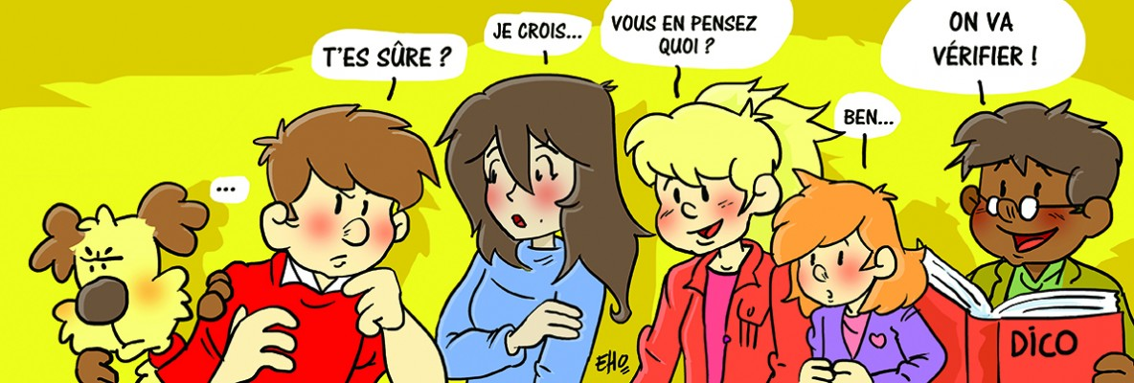

Les enfants font leur cinéma avec Buster Keaton !
Pendant les vacances de printemps, la Cinémathèque française à Paris propose aux enfants de découvrir quelques techniques de cinéma en rapport avec les films de Buster Keaton. Cet acteur et réalisateur américain est surtout connu pour ses rôles comiques dans des films muets (pour découvrir quelques scènes célèbres de ses films, tu peux cliquer ICI). Au cours de la journée « faire du cinéma » du mercredi 29 avril, la Cinémathèque invite les enfants de 7 à 9 ans à imaginer ce qui pourrait arriver au personnage de Buster Keaton dans « Sherlock Jr » lorsqu’il s’endort et rêve qu’il entre dans le film qu’il projette. Un atelier son sera aussi proposé aux 9-11 ans afin d’apprendre à créer des bruitages et de la musi que pour un court-métrage du célèbre acteur américain.

Projet de maisons dans les stades brésiliens
Selon l’Institut de recherche d’économie appliquée, il manquerait plus de cinq millions de logements au Brésil. Pour aider les gens qui ont besoin de se loger, deux architectes français, Axel de Stampa et Sylvain Macaux, ont lancé un projet original : ils voudraient se servir des stades de la coupe du monde 2014 pour les transformer en habitations ! En effet, certains de ces bâtiments ne servent presque plus depuis que la compétition est terminée. C’est pourquoi les deux Français voudraient se servir de leurs façades et de leurs tribunes pour installer des logements en préfabriqué (fabriqués à l’avance et construits sur place). Cette idée permettrait de loger de nombreuses personnes tout en continuant d’accueillir des matchs dans ces stades.

Cyberattaque
Une cyberattaque est une attaque menée par des pirates informatiques pour bloquer un site Internet ou voler des informations sur les ordinateurs.
En anglais, on dit : « cyberattack ».

C’est quoi un hacker ?
Lorsqu’une cyberattaque a lieu, le mot « hacker » est parfois utilisé ; il s’agit du mot anglais pour dire « pirate informatique ». Un pirate informatique est très différent des pirates comme Jack Sparrow, le héros du film « Pirate des caraïbes » et il n’a ni bateau, ni jambe de bois. Cependant, comme les pirates des mers, les hackers sont des hors-la-loi : ils volent des informations secrètes sur des ordinateurs, se servent des numéros de carte bancaire d’inconnus, ou bloquent des sites internet pour diffuser des messages (comme lors de la cyberattaque de TV 5 Monde). Ils sont très forts en informatiques et peuvent agir pour eux-mêmes ou pour des groupes terroristes.

Quelques sites intéressants
pour le prof de fle à la recherche de matériel et d’idees
(dernière mise à jour : 12-10-2014)
- Le point du FLE: http://www.lepointdufle.net/
- Le site portail du professeur de FLE (M. Overmann) : http://portail-du-fle.info/
- Bonjour de France: www.bonjourdefrance.com:
  - apprendre le français en ligne
- Le plaisir d’apprendre (Le site de ressources du CAVILAM – Alliance française) :
http://www.leplaisirdapprendre.com/
- Le français et vous (magazine pédagogique du Centre International d’Antibes) : http://www.cia-france.com/francais-et-vous/
- Lexique FLE : http://lexiquefle.free.fr/
- Frenchresources : http://www.frenchresources.info/
  - activités pédagogiques : http://frenchresources.info/module_ressources/fr/htm/frameset/ressources/Newsletters-2006-2007/activites.php?act=santons
- Francparler : http://www.francparler.org/
  - rubrique « dossiers » : http://www.francparler.org/dossiers.htm
- Lehrer Online: http://www.lehrer-online.de/franzoesisch.php?sid=27919783949756757723390869086340
- Franskprog : http://www.fransksprog.dk/
- TICs en FLE : http://ticsenfle.blogspot.de/
- Le Café du FLE : http://www.lecafedufle.fr/

- TV 5 Monde : www.tv5.org
  - langue française : http://www.tv5.org/cms/chaine-francophone/lf/p-7174-Langue-francaise.htm
  - enseigner le français : http://www.tv5.org/TV5Site/enseigner-apprendre-francais/accueil_enseigner.php
    - 7 jours sur la planète : http://www.tv5.org/TV5Site/7-jours/
    - paroles de clip : http://www.tv5.org/TV5Site/enseigner-apprendre-francais/paroles-clip.php?id=4
    - les vidéos du site : http://www.tv5.org/TV5Site/enseigner-apprendre-francais/rubrique-5-Les_videos_du_site.htm?id_col=47
    - L’émission du mois : http://www.tv5.org/TV5Site/enseigner-apprendre-francais/rubrique-2-L_emission_du_mois.htm
  - apprendre le français : http://www.tv5.org/TV5Site/enseigner-apprendre-francais/accueil_apprendre.php
    - 7 jours sur la planète : http://www.tv5.org/TV5Site/7-jours/
    - Cités du monde : http://www.tv5.org/TV5Site/enseigner-apprendre-francais/collection-26-Voyages_Cites_du_Monde.htm
    - BD mix : http://www.tv5.org/TV5Site/enseigner-apprendre-francais/collection-33-Bandes_dessinees_BDmix.htm
    - une minute au musée : http://www.tv5.org/TV5Site/enseigner-apprendre-francais/collection-15-Arts_Une_Minute_au_musee.htm
    - théâtre : http://www.tv5.org/TV5Site/enseigner-apprendre-francais/collection-35-Theatre_en_scenes.htm
  - revoir nos émissions : http://www.tv5.org/cms/chaine-francophone/Revoir-nos-emissions/p-14131-Sommaire.htm
    - 7 jours sur la planète : http://www.tv5.org/cms/chaine-francophone/info/p-1914-7-jours-sur-la-planete.htm
    - Acoustic : http://www.tv5.org/cms/chaine-francophone/Revoir-nos-emissions/Acoustic/p-10366-Accueil.htm
    - l’invité : http://www.tv5.org/cms/chaine-francophone/Revoir-nos-emissions/L-invite/p-9990-Accueil.htm
  - musique : http://www.tv5.org/cms/chaine-francophone/Musique/p-14241-Musique.htm
  - cultures du monde : http://www.tv5.org/TV5Site/cultures/cultures_du_monde.php
  - terriennes : http://www.tv5.org/cms/chaine-francophone/Terriennes/p-16162-Accueil.htm
  - cinéma : http://cinema.tv5monde.com/
  - théâtre : http://www.tv5.org/cms/chaine-francophone/Langue-Francaise/Tous-les-dossiers/p-7455-Theatre-en-scene-s-.htm
  - jeux et divertissements : http://www.tv5.org/cms/chaine-francophone/jeunesse/p-13930-Jeux-et-divertissements.htm
  - web TV : http://www.tv5.org/TV5Site/webtv/index.php
  - Entraînez-vous au TCF : http://www.tv5.org/cms/chaine-francophone/enseigner-apprendre-francais/TCF-FLE/p-6817-Accueil-TCF.htm.

- Canal Académie : http://www.canalacademie.com/
  - l’espace apprendre : http://www.canalacademie.com/apprendre/
- RFI : www.rfi.fr
  - rubrique « langue française » (le journal en français facile etc.) http://www.rfi.fr/lffr/statiques/accueil_apprendre.asp
- Radio France : http://www.radiofrance.fr/
  - des émissions intéressantes (http://www.franceinter.fr/emissions/liste-des-emissions)
- 5 minutes avec … : http://www.franceinter.fr/emission-5-mn-avec-1
- Les petits bateaux : http://www.franceinter.fr/emission-les-p-tits-bateaux-archives
- 1 jour 1 actu : http://1jour1actu.com/
- Les petits citoyens (le quotidien + la version audio) : http://www.lespetitscitoyens.com/

Die Auswahl ist zwangsläufig subjektiv: Umso schöner wäre es, wenn Sie mir mitteilen würden, welche Plattformen und Websites Sie in Ihrer Praxis fruchtbringend einsetzen, damit ich die Liste sukzessive ergänzen kann.

Weblettres
https://listes.weblettres.net/wws
* Attention ! * Ces documents, réservés aux enseignants, sont accessibles sur mot de passe uniquement.
Pour l'obtenir, complétez le formulaire à cette adresse:
http://www.weblettres.net/pedagogie/index2.php?page=mp

Le point du fle
http://www.lepointdufle.net/

> zurück zum Inhalt

H. En vrac - Hinweise von KollegInnen

J’en ai assez! - lettre d’information abbestellen

Falls Sie die lettre d’information nicht mehr erhalten möchten, antworten Sie einfach auf diese E-mail mit « J’en ai assez ».

